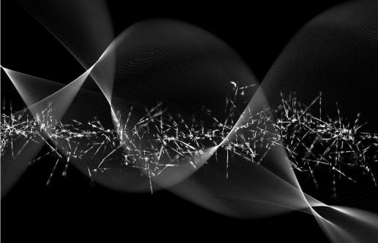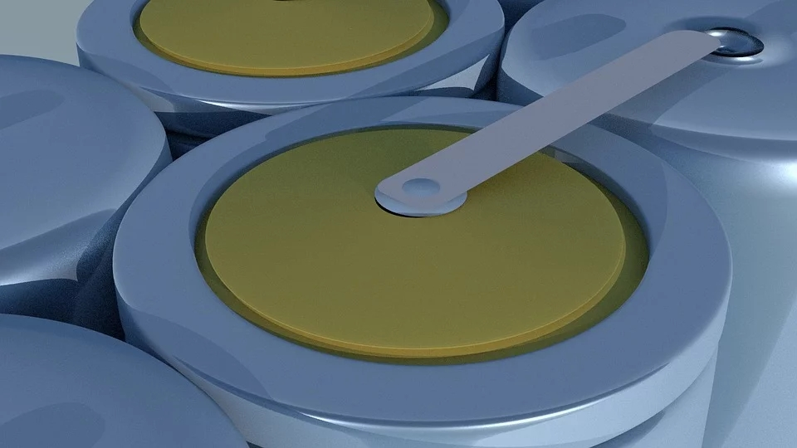

中外科研人员测出量子隧穿时间上限

锂电技术拿下诺贝尔化学奖，这一前沿技术在电动汽车、手机、笔记本电脑等领域的应用日益成熟。科学家一直致力于提升电池的“电力”，开发具有更高能量密度的电池体系。从铅酸电池到镍镉电池，再到如今的锂离子电池，电池能量密度已有很大提升。

电池革命

美国研究人员近期发现，蓖麻中的一种植物酶在突变后可以催化生成结构形式单一的二元醇，后者是用途广泛的化工原料，因此这项发现可能会带来“绿色”的化工技术。

美国布鲁克黑文国家实验室等机构研究人员在新一期美国《植物生理学》杂志上发表论文说，他们发现蓖麻中的一种植物酶在发生某些突变后，可以催化形成结构形式单一的二元醇。特别是发生一种代号T117R的突变后，催化能力较强。

二元醇是工业合成高分子聚合物的重要原料，可用于生产聚酯纤维、防冻液等。研究人员说，目前人工制取二元醇存在诸多困难，需要的工业催化剂不仅价格较高，往往还易挥发、有毒性。

还有一个关键点是，二元醇具有多种结构形式，目前工业上合成二元醇时不易得到结构形式单一的产物。但上述突变的植物酶催化而得的二元醇成分单一。

领导这项研究的布鲁克黑文国家实验室生物化学家约翰·尚克林说，这项发现有望带来“绿色”化工技术，将来也许可以直接在植物中生成某些化学产品，或是通过研究上述植物酶的特点而开发出功能相似的新型催化剂。

（据新华网）

将来或可直接在植物中生成某些化学产品

突变植物酶有望带来绿色化工技术

地址：××市××区××××路××号 电话：×××××××× ××××传媒××快讯编辑部 网址：www.xxxxxxxx.com 主编：×××／责任编辑：×××／美术编辑：×××

国际自然保护联盟（IUCN）向马德里联合国气候变化会议递交的报告显示，目前在许多海域，海水中的氧气含量正在持续减少，导致海洋生物的生存空间越来越受到限制，未来也可能对渔业和海洋经济造成致命的后果。

海水氧气的减少，在很大程度上是由全球变暖驱动的。除了全球变暖之外，该报告还显示了氧气减少的其他原因，包括沿海水域的过度施肥和海洋环流的变化。IUCN的报告还清楚地表明，每个海域的氧气损失差异很大，尤其是沿海水域。

全球变暖导致

海水中氧含量下降

自量子力学建立以来，关于量子隧穿的发生是否需要时间一直饱受争议。中国科学院精密测量院柳晓军团队公布其与俄罗斯、澳大利亚科研人员的合作成果，首次将基于“阿秒钟”的隧穿时间测量拓展到分子体系，得出该时间上限为10阿秒。量子隧穿效应是指在微观世界中电子等微观粒子能够穿越高于自身能量位垒势的“奇异”行为。量子隧穿对理解众多自然现象，如恒星核聚变、放射性衰变等起着至关重要的作用。

首次将基于“阿秒钟”的隧穿时间测量拓展到分子体系

有些致盲、致畸、致死疾病在发病早期已经出现轻微症状，很难被肉眼发现，但却有可能被AI敏锐识别。这些疾病越早被发现，越早干预治疗，预后就越好。

“任正非曾表示，华为P30的代表是数学，拍照时图像不是照出来的，而是数学算出来的。我期待AI读片也能做到这样。”浙江大学数学科学学院、浙大一院双聘教授孔德兴说，《新英格兰医学杂志》发表的一篇论文显示，癌症病人从发病到死亡约为25年：其中，基因发展异常是前5年；基因表达到组织表达出现问题大约是从第5年到第20年，此阶段病灶很小；而等到出现医生可以直接诊断的5毫米以上的肿瘤病灶，往往病人所剩时间仅有1至3年了。

“医生很难直接判读小于5毫米的病灶，但数学方法可以辅助，算出超分辨率的医学图像。我们希望把前沿数学理论与现代物理规律和医学尤其是临床医学深层次交叉，所以提出了数理医学这一新概念，并取得一系列具有临床应用价值的研究成果。”孔德兴介绍，他的团队利用自主研发的基于超声影像的创新性分析技术，开发出国际上首款超声辅助智能诊断系统，可以对甲状腺结节、乳腺结节、肝肿块等开展准确识别——对乳腺的识别准确率为：良性92%，恶性93%；分割准确率93%；超声乳腺钼靶的钙化准确率达到97%。

从今年7月至今，这套智能超声诊断系统被部署到杭州市西湖区的基层卫生院，已为3万多人做了体检，发现32例甲状腺癌、20多例乳腺癌患者。这些患者到三甲医院做穿刺，手术病理都是恶性的，说明AI读片结果很准确。“社区卫生院周边居民都跑过去体检，既便宜又方便，准确率还挺高。”孔德兴说。

在广州的中山眼科中心，“AI眼科医生”诊断技能已达“专家级眼科医师”水平。中山大学中山眼科中心人工智能学科带头人林浩添介绍，在国家重点研发项目支持下，目前中心正推出眼科AI三级诊疗模式：在家里，大家可以通过智能手机软件，用个人自拍实现初步筛查；在社区和基层医院，通过基本检查设备和云平台初步疾病诊断；在三级综合及专科医院，通过人工智能辅助的专业检查设备，辅助专家诊治，提高效率。（据《经济日报》）

比人眼更锐利 可提高疾病的早期发现率

用AI医生破解“看病难”

（记者 袁勇）近年来，人工智能应用逐渐落地，其中又以人脸识别最为典型。然而，人脸识别应用到具体场景中，仍存在不少问题。南都个人信息保护研究中心人工智能伦理课题组对此进行了调查，并于近日发布调查成果报告《人脸识别落地场景观察报告（2019）》，总结了人脸识别应用的常见问题，并提出了解决建议。

课题组对公租房、商场、公共交通场所等人脸识别的典型应用场景开展了线上和线下调查。调查显示，人脸识别在场景应用中普遍存在便利性不足、准确度和灵敏度有待提升的情况；半数以上受访者遇到过人脸识别不出的问题。课题组发现，由于现实条件比实验室条件更为复杂，一旦碰到使用者戴帽子、戴墨镜、不会使用机器等情况，人脸识别验核的时间就会更长，难以实现人脸识别设备提高核验速度的效果，这种现象在火车站和机场等公共交通场所较为常见。

同时，人脸识别应用落地还存在一定安全性隐患。很多受访者担心人脸识别导致个人信息泄漏，以及系统技术不完善被黑产盗用等。

此外，透明度不足的问题也较为突出。许多场景下的人脸识别设备都没有提供隐私政策或者用户协议，公众无法在充分知情并同意的前提下使用人脸识别。而超过八成的受访者希望能够得到查看和删除人脸数据的渠道。

综合以上常见问题，课题组建议，在人脸识别技术应用到某个场景中时，应充分考量公众意见，论证在该场景应用的正当性和必要性。商业场景下的人脸识别还应当向用户提供隐私政策，设置有效勾选同意方式，对首次使用的用户做出充分说明，征得用户同意。此外，政府有关部门应加强相关立法，为企业使用人脸识别设备划定准则和底线。（据《经济日报》）

另据电子发烧友网，一些商业算法在识别肤色较深的人员和女性方面不如识别肤色较浅的男人准确。最近麻省理工学院媒体实验室的一项研究提出这样一个问题：这些商业算法的公开审计是否会影响供应商对提高算法准确性的关注。研究表明，这些算法最擅长识别肤色较浅的男性。他们在识别女性或肤色较深的人时表现不佳。研究还指出，一些供应商在向他们指出这些问题后改进了他们的算法。亚马逊公司对这项研究的回应刊登在《纽约时报》的文章中。

在机器学习中，根据所使用的训练数据的数量和类型，结果可能有偏差或不准确。例如，亚马逊公司使用机器学习来筛选求职者的简历，最后得到了大多数的男性候选人。

这可能是因为用于训练算法的历史数据池中男性多于女性。通过向用于训练算法的数据池中添加更多的数据或数据源，供应商可以提高他们的人工智能面部识别系统的准确性。

人工智能识别人脸技术还是一项新技术，显然它并不完美，应该谨慎处理。此外，与许多新兴技术一样，到目前为止，还缺乏管理其使用的许多法规。而这些法规可能会在未来几年内出现。

具体应用仍有问题 人脸识别还没那么“美”

回望过去10年，国际科技发展日新月异，人类对物理世界、生物奥秘、宇宙空间等各领域认识空前深入。面向未来，我们仍需记住发生在21世纪初那些科技史上的高光时刻，记住人类探索未知的勇气和努力。

三大突破震撼物理世界

2012年7月，欧洲核子研究中心（CERN）宣布，研究人员通过大型强子对撞机疑似发现了“上帝粒子”——希格斯玻色子。2013年3月，CERN宣布，探测到的新粒子正是希格斯玻色子。至此，人类补齐了“四大基本粒子”的最后一块短板，验证了一统强力、弱力、电磁力的“标准模型”。

2015年9月，位于美国的激光干涉引力波观测仪（LIGO）首次探测到引力波,验证了爱因斯坦提出的“百年猜想”。2017年，LIGO和意大利“处女座”（Virgo）探测器同时捕捉到双中子星合并的引力波，天文望远镜也“看到”了这一奇景，人类对引力的探究空前深入。

2019年4月，“事件视界望远镜”（EHT）用一张照片，揭开了黑洞的神秘面纱，人类首次对黑洞有了视觉上的直观认识。同时，“黑洞照片”有力验证了爱因斯坦的广义相对论，时空扭曲跃然纸上。

生物医药迎来巨大飞跃

2012年，美国加州大学的杜德娜和德国汉诺威医学院的卡彭蒂耶首次证明“Crispr-Cas9”技术可作为变革性的基因编辑工具。随后，麻省理工学院的张锋等人将其用于精确编辑人类DNA。自此，全球掀起基因编辑技术在农业、医药领域的应用浪潮。

21世纪初，既见证了基因技术的巨大飞跃，也见证了人类向病魔宣战的无畏勇气。

2011年,联合国艾滋病规划署和世界卫生组织联合宣布，医学研究表明，服用抗逆转录病毒药物可大大降低感染艾滋病病毒的几率。人类向防艾、治艾迈出重要一步。

2012年，基于“CAR-T”技术的基因疗法成功为6岁的艾米丽击退血癌病魔。2017年，首例用于治疗血癌的基因疗法获批上市，成为人类抗癌研究史上的里程碑。

2015年，首个埃博拉疫苗“rVSVZEBOV”问世，并表现出高效的临床效果。2019年11月，欧盟正式核准这种疫苗上市。攻克“埃博拉”出现黎明前的曙光。

航天探索拓宽人类视野

21世纪初，航天科技发展使人类真正开始放眼宇宙。2010年前，人类发现的系外行星不到500颗。现在，这一数量已经超过4000颗，“开普勒”“苔丝”等太空望远镜使人类更从容地寻找地球同类。

2013年，欧洲空间局发射“盖亚”探测器，它收集银河系10亿恒星的位置和1.5亿恒星的速度数据，人类可以史无前例地观测星系的形成和变化。2014年，美国国家航空航天局宣告，“旅行者1号”已经飞离太阳系，人类终于将触角伸出太阳引力之外。

2019年1月1日，美国“新视野”号探测器近距离飞越昵称为“天涯海角”的太阳系边缘小天体，完成人类航天史上最遥远的一次星际“邂逅”。在视野更宽、看得更远的同时，人类对地外生命的探索也更为深入。

人工智能引领时代变革

21世纪初，我们都见证了一场由人工智能技术引领的时代变革。2012年，多伦多大学的研究团队在ImageNet视觉识别挑战赛上凭借“深度卷积神经网络算法”一举夺魁。“深度学习”成为全球研究热点。同年，吴恩达等人推出的神经网络能够脱离人工干预、自主学习识别图片，机器自主强化学习成为现实。

2016年到2017年，谷歌公司推出的人工智能程序“AlphaGo”，以深度学习为武器连续击败围棋世界冠军李世石和柯洁。2017年10月，可以“自主强化学习”的“AlphaGo Zero”横空出世，“学习”3天就以100∶0击败“AlphaGo”。人类通过“失败”，最直观地感受到人工智能的巨大能力。

（据《科技日报》）

科技进步带来时代变革 人类对各领域认识空前深入

科技史上那些高光时刻

TECHNOLOGY NEWS

新闻报

银河系质量约为太阳8900亿倍

（记者刘霞）科学家普遍认为，银河系宽约256000光年，但其质量几何？科学界一直众说纷纭。鉴于科学家是从银河系内部对其展开测量，星际气体和恒星会遮挡银河系大部分质量，所以，他们希望另辟蹊径来绘制银河系的图谱。

在最新研究中，科学家们使用来自多个来源的数据，为银河系建立了一个质量模型。这些数据提供了有关银河系中恒星、气体和其他物质移动方式的信息。

该团队使用这些数据来开发他们所描述的“旋转曲线”——由于银河系的旋转方式并非始终如一，因此，研究人员必须想出这样一条曲线来更好地了解银河系物体之间的距离。他们指出，可以通过让银河系内物体的自旋力与引力保持平衡来进一步厘清其质量。这种平衡可以防止这些物体被拉入位于银河系中央的黑洞或被甩入太空。

通过计算银河系中所有物体的平衡状态，可以计算出所有这些物体的质量，将它们加在一起就得出银河系的总质量，约为太阳质量的8900亿倍。（据《科技日报》）

另辟蹊径绘制银河系图谱 使用复杂模型测算质量

20××年××月××日 星期× 总第×××期 今日×版